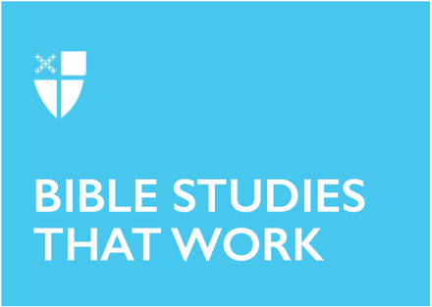

Cuaresma 4 (A)
15 de marzo de 2026

LCR: 1 Samuel 16:1-13; Salmo 23; Efesios 5:8-14; Juan 9:1-4

Oración inicial |
Dios amoroso, cuyo Hijo bajó del cielo para ser el verdadero pan que nutre al mundo: No nos prives nunca de este pan, para que él viva en nosotros y nosotros vivamos en él; quien contigo y el Espíritu Santo vive y reina, un solo Dios, ahora y siempre. Amén.

Contexto |
El libro de los Salmos, a menudo atribuido a David, pero más probablemente el resultado de varios siglos de recopilación, puede dividirse en tres categorías principales: quejas, acciones de gracias e himnos. El Salmo 23 es difícil de clasificar de manera rígida y se ha referido tanto como un canto de lamento como un canto de confianza. Este doble énfasis lo hace especialmente apropiado para recitarlo junto al lecho de alguien que ha fallecido o en compañía de personas en duelo. Aunque los salmos se centran en la condición humana en su conjunto, así como en las dificultades individuales, muestran un hilo conductor común de dependencia de un Dios digno de confianza. De hecho, cada línea del Salmo 23 vuelve a la confianza en Dios, frente a los enemigos siempre presentes.

Los salmos que enmarcan este (22 y 24) representan a Dios como Rey, y en la imaginería antigua, a los reyes se les solía representar como pastores de su pueblo. También hay paralelismos en esta imaginería con la historia del Éxodo. El motivo del buen pastor refleja la historia de cómo Dios guió al pueblo de Israel a través del desierto. Se dice que el Señor guía y conduce al pueblo con un lenguaje similar al de Éxodo 15:13: «Con tu amor vas dirigiendo a este pueblo que salvaste; con tu poder lo llevas a tu santa casa», así como al de Isaías 40:11: « Viene como un pastor que cuida su rebaño... y atiende con cuidado a las recién paridas».

Reflexión teológica |
Este salmo nos resulta tan familiar que podemos llegar a menospreciarlo o descuidarlo, como suele ocurrir con las cosas que conocemos demasiado bien. Sin embargo, esa reacción ignora la naturaleza dinámica y viva de las Escrituras. Como lectores, se nos anima a invitar al Espíritu a acompañarnos en nuestra lectura, para que estas palabras lleguen a oídos nuevos y nos aporten nuevas perspectivas.

La tarea de un pastor puede haber sido humilde, pero también era imprescindible. Notoriamente vulnerables, las ovejas en Palestina se enfrentaban a múltiples amenazas; incendios, lobos, serpientes, acantilados y comida difícil de encontrar son solo algunas de ellas. Sin embargo, una de las mayores amenazas para una oveja, tanto entonces como ahora, es simplemente ella misma. Las ovejas tienden a «caerse», un término que básicamente significa que se han caído... y no pueden levantarse. Atrapadas sobre sus mullidas lomos, con las patas en el aire, las ovejas morirán si nadie viene a rescatarlas y las pone de nuevo sobre sus patas. También se alejan, no son conocidas por su inteligencia, no tienen defensas naturales contra los depredadores y son propensas a los parásitos. ¡No es de extrañar que necesiten la presencia constante de un pastor!

Aunque podamos resistirnos a identificarnos a través de este salmo con seres tan necesitados, aquí estamos. ¿Qué nos puede enseñar esto? Sin duda, hay momentos en los que cada uno de nosotros se siente identificado con esta descripción. El autor nos asegura inmediatamente que Dios es nuestro pastor fiel. Por lo tanto, independientemente de cómo se vean las cosas, nunca nos falta nada. Dios nos alimentará en verdes praderas, una imagen de abundancia y paz. Dios nos conduce junto a «aguas tranquilas», como lo traduce Coverdale; estas «aguas tranquilas» refuerzan la sensación de abundancia y tranquilidad. En un mundo de constantes distracciones, con noticias aterradoras por todas partes, ¿no es esta una idea atractiva?

Es Dios quien nos convierte, Dios quien nos acerca a Él y Dios quien nos permite crecer en la justicia. Podemos notar aquí ecos de Filipenses 2:13: «Pues Dios, según su bondadosa determinación, es quien hace nacer en ustedes los buenos deseos y quien los ayuda a llevarlos a cabo». Aunque podamos luchar por proteger y perfeccionar nuestras propias vidas, este salmo nos recuerda que esa no es nuestra tarea; Dios es quien nos guía. La fidelidad de Dios a esa tarea es «por amor de su nombre»; por lo tanto, no es algo que podamos lograr por nuestra cuenta, ni que quede sin hacer.

La imagen de la «sombra de la muerte» es quizás la que más fácilmente se asocia con este salmo, y tiene muchas posibles implicaciones. Ya sea que pensemos en ello en términos de temporadas de dificultades relacionales, financieras, físicas o mentales, o quizás en aquellos momentos en que lloramos la muerte de un ser querido, en todas estas sombras, tenemos la seguridad de que no debemos temer. La «vara» de Dios, que nos guía y protege, está con nosotros, incluso en esos momentos.

A continuación, el salmista insiste en que Dios preparará una mesa delante de nosotros a la vista de nuestros enemigos. Por supuesto, no nos gusta pensar que los tenemos. Pero en algún momento de nuestras vidas, habrá enemigos. Puede que nos acorralen y nos sintamos abrumados. La promesa del salmo es que, en ese mismo lugar, Dios nos proveerá. Es posible que incluso se nos provea de tal manera que quede claro para quienes se oponen a nosotros que es Dios quien prepara nuestra mesa.

Los pastores solían verter aceite sobre la cabeza de sus ovejas para protegerlas de las plagas y favorecer la curación de las heridas. Aunque podamos pensar que necesitamos una protección y una curación similares, este versículo también sugiere la promesa de una unción con connotaciones más elevadas, ya que en la época del autor la unción era habitual en la consagración de la realeza y los sacerdotes.
Los servicios episcopales de bautismo y confirmación se remontan a esto, con la unción con aceite que significa que estamos marcados por el Espíritu Santo, como un recordatorio de que nosotros también hemos sido ungidos por el Pastor.

Nuestra copa está llena hasta rebosar. Aunque la última línea comienza mencionando una mesa puesta, algo sin duda inusual en una discusión sobre ovejas, la mención de la copa amplía su aplicación para incluir a todos aquellos que están dispuestos a ser guiados. La promesa final del salmo de que la bondad y la misericordia nos siguen sin cesar evoca una poderosa esperanza: Dios no nos dejará solos. En el salmo, somos guiados y seguidos, y cuando, en algún momento, lleguemos al final de nuestro viaje, moraremos en la casa de Dios.

Preguntas para la reflexión |
- En el mundo actual, tendemos a idealizar la individualidad y la autosuficiencia. ¿En qué sentido te consideras una oveja que necesita un pastor?
- ¿Cómo ha obrado Dios en tu vida como pastor: guiándote, proveyéndote y orientándote?
- ¿Cuándo has caminado por el «valle de sombra de muerte»? ¿Cómo te encuentras ahora? ¿De qué manera te ofrece Dios protección y orientación a través de «la vara y [el] cayado»?

La fe en la práctica |
Esta semana, dé rienda suelta a su lado creativo. Busque papel y lápices, acuarelas, crayones o cualquier otro material que le guste, e imagine cómo representaría este salmo. Usted es una oveja al cuidado de nuestro gran pastor: ¿cómo se imagina eso?

Misty Krasawski es candidata al sacerdocio en la Diócesis Episcopal de Tennessee. Anteriormente, obtuvo una Maestría en Letras en Biblia y el Mundo Contemporáneo de la Universidad de St. Andrews, Escocia. Tiene ocho hijos de entre 16 y 33 años, tres nueras y un yerno, así como cuatro nietos, y ha dedicado décadas al ministerio con niños, jóvenes y madres en Whole Heart Ministries y en su iglesia local. Le encantaría dedicar más tiempo a explorar las intersecciones entre la maternidad, la teología y el feminismo, y cree que una mejor teología nos ayuda a todos a avanzar hacia un mundo mejor.

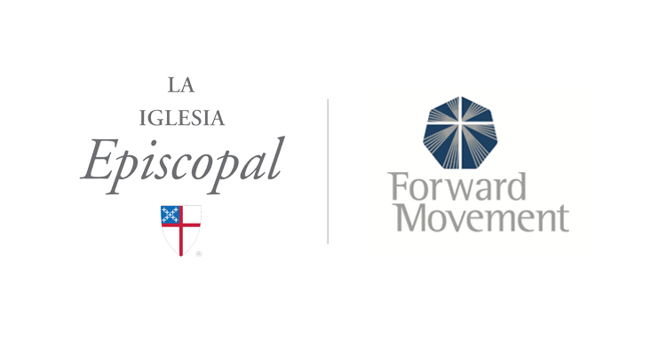
Los Sermones que Iluminan y los estudios bíblicos que funcionan son una oferta conjunta de Forward Movement y la Oficina de Comunicación de la Iglesia Episcopal.

https://www.episcopalchurch.org/sermones-que-iluminan/

